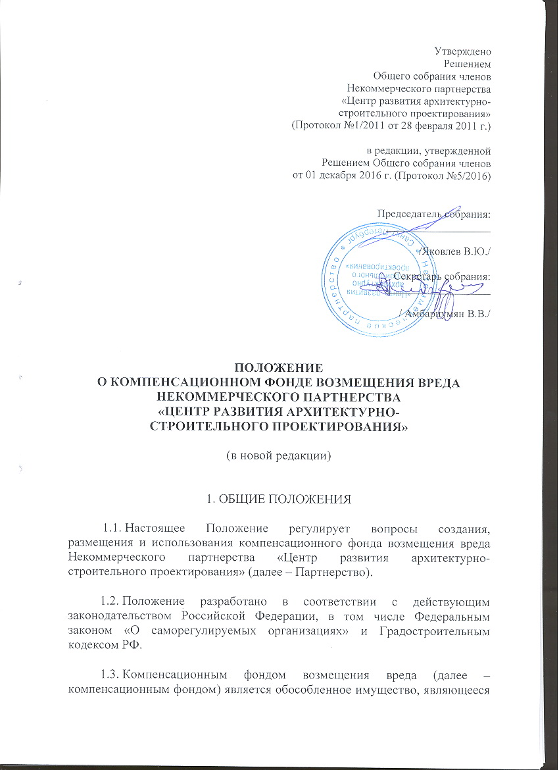
Утверждено
Решением
Общего собрания членов
Некоммерческого партнерства
«Центр развития архитектурно-
строительного проектирования»
(Протокол №1/2011 от 28 февраля 2011 г.)

в редакции, утвержденной
Решением Общего собрания членов
от 01 декабря 2016 г. (Протокол №5/2016)

Председатель собрания:
___________________

/Яковлев В.Ю./

Секретарь собрания:
___________________

/ Амбарцумян В.В./

Положение
о компенсационном фонде возмещения вреда
Некоммерческого партнерства
«Центр развития архитектурно-
строительного проектирования»

(в новой редакции)

1. ОБЩИЕ ПОЛОЖЕНИЯ

1.1. Настоящее Положение регулирует вопросы создания, размещения и использования компенсационного фонда возмещения вреда Некоммерческого партнерства «Центр развития архитектурно-строительного проектирования» (далее – Партнерство).

1.2. Положение разработано в соответствии с действующим законодательством Российской Федерации, в том числе Федеральным законом «О саморегулируемых организациях» и Градостроительным кодексом РФ.

1.3. Компенсационным фондом возмещения вреда (далее – компенсационным фондом) является обособленное имущество, являющееся собственностью Партнерства, которое формируется в денежной форме за счет взносов членов Партнерства (далее – взносов в компенсационный фонд), а также доходов, полученных от размещения средств компенсационного фонда, с учетом п. 7.1 настоящего Положения.

1.4. Компенсационный фонд образуется в целях обеспечения имущественной ответственности членов Партнерства по обязательствам, возникшим в результате причинения вреда личности или имуществу гражданина, имуществу юридического лица вследствие разрушения, повреждения здания, сооружения либо части здания или сооружения вследствие недостатков работ по подготовке проектной документации объектов капитального строительства.
Порядок и случаи возмещения вреда, причиненного вследствие недостатков работ по подготовке проектной документации объектов капитального строительства, устанавливаются законодательством РФ, в том числе ст. 60 Градостроительного кодекса РФ.

1.5. Партнерство в пределах средств компенсационного фонда несет установленную законодательством РФ солидарную ответственность по обязательствам своих членов, возникшим вследствие причинения вреда в случаях, предусмотренных п. 1.4. настоящего Положения.

2. ПОРЯДОК ФОРМИРОВАНИЯ КОМПЕНСАЦИОННОГО ФОНДА

2.1. Компенсационный фонд формируется путем перечисления взносов в компенсационный фонд членами Партнерства с учетом п. 7.1 настоящего Положения. Перечисление взносов в компенсационный фонд осуществляется на расчетный счет Партнерства или на специальный расчетный счет Партнерства, имеющий целевое назначение – «операции с компенсационным фондом».

2.2. Размер взносов в компенсационный фонд и порядок их уплаты устанавливается решениями Общего собрания членов Партнерства.
2.2.1 Компенсационный фонд Партнерства формируется в минимальном размере из расчета 50 000 (пятьдесят тысяч) рублей на одного члена Партнерства, имеющего свидетельство о допуске к определенному виду или видам работ по подготовке проектной документации объектов капитального строительства, которые оказывают влияние на безопасность объектов капитального строительства, за исключением работ по организации подготовки проектной документации (не планирующего осуществлять организацию работ по подготовке проектной документации), с учетом минимального размера взноса в компенсационный фонд на одного члена Партнерства согласно п. 2.2.2 настоящего Положения.
2.2.2. Минимальный размер взноса в компенсационный фонд на одного члена Партнерства в области архитектурно-строительного проектирования (имеющего свидетельство о допуске в том числе к работам по организации подготовки проектной документации (планирующего осуществлять организацию работ по подготовке проектной документации) в зависимости от уровня ответственности члена Партнерства составляет:
1) 50 000 (пятьдесят тысяч) рублей в случае, если член Партнерства планирует выполнять подготовку проектной документации, стоимость которой по одному договору подряда на подготовку проектной документации не превышает 25 000 000 (двадцать пять миллионов) рублей (первый уровень ответственности члена Партнерства);
2) 150 000 (сто пятьдесят тысяч) рублей в случае, если член Партнерства планирует выполнять подготовку проектной документации, стоимость которой по одному договору подряда на подготовку проектной документации не превышает 50 000 000 (пятьдесят миллионов) рублей (второй уровень ответственности члена Партнерства);
3) 500 000 (пятьсот тысяч) рублей в случае, если член Партнерства планирует выполнять подготовку проектной документации, стоимость которой по одному договору подряда на подготовку проектной документации не превышает 300 000 000 (триста миллионов) рублей (третий уровень ответственности члена Партнерства);
4) 1 000 000 (один миллион) рублей в случае, если член Партнерства планирует выполнять подготовку проектной документации, стоимость которой по одному договору подряда на подготовку проектной документации составляет 300 000 000 (триста миллионов) рублей и более (четвертый уровень ответственности члена Партнерства).
2.3. Не допускается освобождение члена Партнерства от обязанности внесения взноса в компенсационный фонд, в том числе за счет его требований к Партнерству. Не допускается уплата взноса в компенсационный фонд в рассрочку или иным способом, исключающим единовременную уплату указанного взноса, а также уплата взноса третьими лицами, не являющимися членами Партнерства, за исключением случаев, предусмотренных законом, в том числе частью 16 статьи 55.16 Градостроительного кодекса РФ.

3. РАЗМЕЩЕНИЕ СРЕДСТВ КОМПЕНСАЦИОННОГО ФОНДА

3.1. Средства компенсационного фонда Партнерства размещаются на специальных банковских счетах, открытых в российских кредитных организациях, соответствующих требованиям, установленным Правительством РФ. Договоры специального банковского счета являются бессрочными.

Кредитная организация (кредитные организации), на депозитном счете которой (которых) будут размещены средства компенсационного фонда, определяется (определяются) постоянно действующим коллегиальным органом управления Партнерства, условия договора с кредитной организацией (кредитными организациями) определяются исполнительным органом Партнерства, с учетом требований, установленных Градостроительным кодексом РФ.

3.2. Средства компенсационного фонда, внесенные на специальные банковские счета, используются на цели и в случаях, которые указаны в части 4 статьи 55.16 Градостроительного кодекса РФ и п. 4 настоящего Положения.

3.3. Учет средств компенсационного фонда ведется Партнерством раздельно от учета иного имущества. На средства компенсационного фонда Партнерства не может быть обращено взыскание по обязательствам Партнерства, за исключением случаев, предусмотренных частью 4 статьи 55.16 Градостроительного кодекса РФ и п. 4 настоящего Положения, и такие средства не включаются в конкурсную массу при признании судом саморегулируемой организации несостоятельной (банкротом).

Права на средства компенсационного фонда Партнерства, размещенные на специальных банковских счетах, принадлежат владельцу счета.
3.4. Средства компенсационного фонда в целях сохранения и увеличения их размера размещаются и (или) инвестируются в порядке и на условиях, которые установлены Правительством РФ. Размещение и (или) инвестирование средств компенсационного фонда Партнерства осуществляются с учетом обеспечения исполнения обязательств Партнерства в соответствии с п. 3.6 настоящего Положения.
3.5. В случаях, порядке и на условиях, которые установлены Правительством РФ, средства компенсационного фонда Партнерства могут передаваться в доверительное управление управляющей компании, имеющей лицензию на осуществление деятельности по управлению ценными бумагами или лицензию на осуществление деятельности по управлению инвестиционными фондами, паевыми инвестиционными фондами и негосударственными пенсионными фондами.
3.6. При необходимости осуществления выплат из средств компенсационного фонда срок возврата средств из указанных активов не должен превышать десять рабочих дней с момента возникновения такой необходимости.

3.7. Запрещается размещение средств компенсационного фонда в иных формах.

4. ВЫПЛАТЫ ИЗ СРЕДСТВ КОМПЕНСАЦИОННОГО ФОНДА

4.1. Не допускается перечисление кредитной организацией средств компенсационного фонда (осуществление выплат из средств компенсационного фонда), за исключением случаев, предусмотренных Федеральным законом о введении в действие Градостроительного кодекса РФ, и следующих случаев:
4.1.1. возврат ошибочно перечисленных средств;
4.1.2. размещение и (или) инвестирование средств компенсационного фонда в целях их сохранения и увеличения их размера;
4.1.3. осуществление выплат из средств компенсационного фонда в результате наступления солидарной ответственности (выплаты в целях возмещения вреда и судебные издержки), в случаях, предусмотренных статьей 60 Градостроительного кодекса РФ;
4.1.4. уплата налога на прибыль организаций, исчисленного с дохода, полученного от размещения средств компенсационного фонда в кредитных организациях, и (или) инвестирования средств компенсационного фонда в иные финансовые активы;
4.1.5. перечисление средств компенсационного фонда Партнерства Национальному объединению саморегулируемых организаций, членом которого являлось Партнерство, в случаях, установленных Градостроительным кодексом РФ и Федеральным законом о введении его в действие.

4.2. Перечисление кредитной организацией средств компенсационного фонда (осуществление выплат из средств компенсационного фонда) производится в соответствии с законодательством РФ, требованиями Градостроительного кодекса РФ. Решение о перечислении средств компенсационного фонда принимает Исполнительный орган Партнерства (постоянно действующий коллегиального органа управления) в порядке, установленном пунктами 4.3-4.6 настоящего Положения, за исключением случаев исполнения вступивших в законную силу решений суда. Решения суда исполняются в соответствии с арбитражным процессуальным и гражданским процессуальным законодательством.

4.3. Возврат ошибочно перечисленных средств в соответствии с пунктом 4.1.1 настоящего Положения, осуществляется по заявлению члена Партнерства, в котором указываются причины и основания для возврата. Заявление направляется Исполнительному органу Партнерства, который по итогам его рассмотрения в срок не позднее 10 рабочих дней со дня поступления заявления принимает одно из решений:
4.3.1 об отказе в возврате средств компенсационного фонда;
4.3.2. об обоснованности заявления и необходимости его удовлетворения.

4.4. В случае принятия Исполнительным органом решения, указанного в пункте 4.3.1 настоящего Положения, заявитель в течение 10 рабочих дней письменно информируется об этом с мотивированным обоснованием отказа.
В случае принятия Исполнительным органом Партнерства решения, указанного в пункте 4.3.2 настоящего Положения, возврат ошибочно перечисленных средств осуществляется в срок не позднее 10 рабочих дней после принятия соответствующего решения.

4.5. Решение о размещении и (или) инвестировании средств компенсационного фонда в соответствии с пунктом 4.1.2 настоящего Положения, принимается Исполнительным органом Партнерства с учетом п. 3 настоящего Положения и при условии определения Общим собранием членов Партнерства возможных способов размещения (инвестирования) средств компенсационного фонда в соответствии с Градостроительным кодексом РФ.

4.6. При поступлении в адрес Партнерства требования об осуществлении выплаты в результате наступления установленной законодательством РФ солидарной ответственности Партнерства в соответствии с пунктом 1.5 настоящего Положения, такое требование рассматривается на ближайшем заседании постоянно действующего коллегиального органа управления Партнерства. К заседанию постоянно действующего коллегиального органа управления Партнерства Исполнительный орган Партнерства в срок не более чем 30 дней проводит проверку фактов, изложенных в таком требовании, и готовит заключение о его обоснованности. Одновременно Исполнительный орган Партнерства готовит справку о размере компенсационного фонда и его соответствии требованиям законодательства в случае удовлетворения требования об осуществлении выплаты. О решении постоянно действующего коллегиального органа управления Партнерства заявитель информируется письменно в течение 10 рабочих дней после принятия решения. Выплата осуществляется в срок не позднее 10 рабочих дней после принятия соответствующего решения постоянно действующим коллегиальным органом управления Партнерства.

5. ВОСПОЛНЕНИЕ СРЕДСТВ КОМПЕНСАЦИОННОГО ФОНДА

5.1. При уменьшении размера компенсационного фонда ниже минимального Исполнительный орган Партнерства информирует об этом постоянно действующий коллегиальный орган управления Партнерства и вносит предложения о восполнении средств компенсационного фонда за счет дополнительных взносов членов Партнерства.

5.2. Решение о дополнительных взносах в компенсационный фонд с целью его восполнения принимает постоянно действующий коллегиальный орган управления Партнерства на своем ближайшем заседании. В решении постоянно действующего коллегиального органа управления Партнерства должно быть указано:
- причина уменьшения размера компенсационного фонда ниже минимального;
- размер и порядок восполнения компенсационного фонда, расчет размеров взносов для членов Партнерства;
- срок, в течение которого должны быть осуществлены взносы в компенсационный фонд;
- меры для предотвращения в последующем сбора дополнительных взносов в компенсационный фонд Партнерства.

5.3. При снижении размера компенсационного фонда ниже минимального размера, определяемого в соответствии Градостроительным кодексом РФ и настоящим Положением, в случае осуществления выплат из средств компенсационного фонда в соответствии с пунктом 4.1.3 настоящего Положения, член Партнерства, вследствие недостатков работ по подготовке проектной документации которого был причинен вред, а также иные члены Партнерства, обязаны в срок не более чем три месяца со дня осуществления указанных выплат внести взносы в компенсационный фонд в целях увеличения размера компенсационного фонда в порядке и до размера, исходя из фактического количества членов Партнерства и уровня их ответственности по обязательствам.

5.4. В случае, если снижение размера компенсационного фонда возникло в результате обесценения финансовых активов, в целях возмещения убытков, возникших в результате инвестирования средств такого компенсационного фонда, члены Партнерства должны внести взносы в компенсационный фонд в установленный п. 5.6 настоящего Положения срок со дня уведомления Партнерством своих членов об утверждении годовой финансовой отчетности, в которой зафиксирован убыток по результатам инвестирования средств такого компенсационного фонда, в соответствии с решением постоянно действующего коллегиального органа управления Партнерства.

5.5. Решением Общего собрания членов Партнерства могут быть установлены целевые взносы на формирование резервного фонда Партнерства, который создается для восполнения средств компенсационного фонда. В случае уменьшения размера компенсационного фонда ниже установленного законодательством минимального размера средства резервного фонда Партнерства по решению постоянно действующего коллегиального органа управления Партнерства направляются на восполнение средств компенсационного фонда.

5.6. Общий срок восполнения средств компенсационного фонда не может превышать трех месяцев.

6. КОНТРОЛЬ ЗА СОСТОЯНИЕМ КОМПЕНСАЦИОННОГО ФОНДА

6.1. Информация о текущем размере, составе и стоимости имущества компенсационного фонда, а также информация о фактах осуществления выплат из компенсационного фонда и об основаниях таких выплат, если такие выплаты осуществлялись, должна размещаться на сайте Партнерства в соответствии с законодательством РФ и обновляться не реже чем ежеквартально не позднее чем в течение пяти рабочих дней с начала очередного квартала.

6.2. Одним из существенных условий договора специального банковского счета в соответствии с законодательством РФ является согласие Партнерства на предоставление кредитной организацией, в которой открыт специальный банковский счет, по запросу органа надзора за саморегулируемыми организациями информации о выплатах из средств компенсационного фонда Партнерства, об остатке средств на специальном счете (счетах), а также о средствах компенсационного фонда Партнерства, размещенных во вкладах (депозитах) и в иных финансовых активах Партнерства, по форме, установленной Банком России.

7. ЗАКЛЮЧИТЕЛЬНЫЕ ПОЛОЖЕНИЯ

7.1. Партнерство на основании заявлений своих членов не позднее 1 июля 2017 года обязано сформировать компенсационный фонд возмещения вреда в соответствии с частью 10 статьи 55.16 Градостроительного кодекса РФ и п. 2.2 настоящего Положения. В случаях, установленных частью 2 статьи 55.4 Градостроительного кодекса РФ, в указанный в настоящем пункте срок Партнерство также обязано сформировать компенсационный фонд обеспечения договорных обязательств в соответствии с частью 11 статьи 55.16 Градостроительного кодекса РФ, положения о котором регулируются отдельным внутренним документом Партнерства (Положение о компенсационном фонде обеспечения договорных обязательств Партнерства).
Размеры компенсационного фонда возмещения вреда и компенсационного фонда обеспечения договорных обязательств определяются Партнерством, на основании документов, представленных его членами, с учетом ранее внесенных ими взносов в компенсационный фонд Партнерства, а также с учетом взносов, внесенных ранее исключенными членами Партнерства и членами Партнерства, добровольно прекратившими в нем членство, взносов, перечисленных другими саморегулируемыми организациями за членов, добровольно прекративших в них членство, и доходов, полученных от размещения средств компенсационного фонда Партнерства.
Уведомление и расчет размера взноса в компенсационные фонды Партнерства в письменной форме направляются Партнерством его членам. В пятидневный срок с даты получения данных уведомления и расчета член Партнерства при необходимости обязан внести дополнительно взносы в компенсационные фонды Партнерства, указанные в данном уведомлении.
Средства компенсационного фонда Партнерства, внесенные ранее исключенными членами и членами, добровольно прекратившими членство в Партнерстве, доходы, полученные от размещения средств компенсационного фонда, зачисляются в компенсационный фонд обеспечения договорных обязательств, а в случае, если не принято решение о формировании такого фонда, в компенсационный фонд возмещения вреда, за исключением случаев, установленных законом.

7.2. Распоряжение средствами компенсационного фонда в случае исключения сведений о Партнерстве из государственного реестра саморегулируемых организаций осуществляется в порядке, установленном Градостроительным кодексом Российской Федерации.
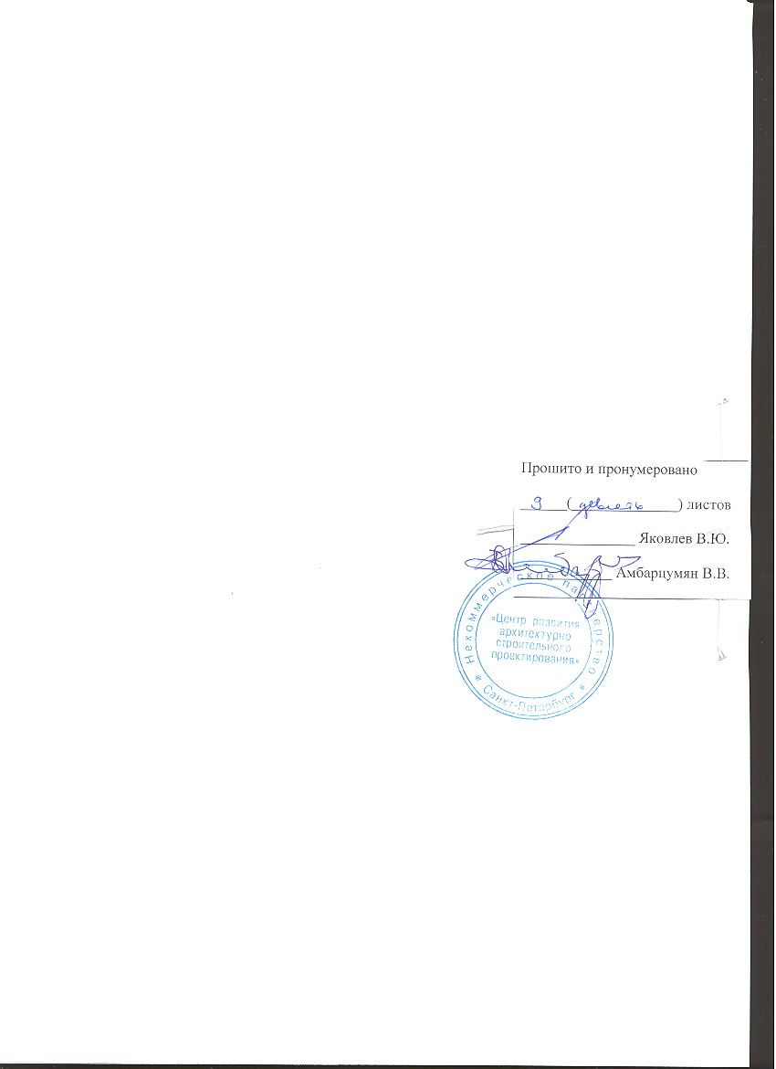

С 1 июля 2017 года не допускается осуществление предпринимательской деятельности по осуществлению архитектурно-строительного проектирования объектов капитального строительства на основании выданного саморегулируемой организацией свидетельства о допуске к определенному виду или видам работ по подготовке проектной документации объектов капитального строительства, которые оказывают влияние на безопасность объектов капитального строительства.

